最近刚刚打包发布了用VS2010开发的一个收费系统，借此讲一讲打包过程，供大家参考。

首先打开已经完成的工程，如图：

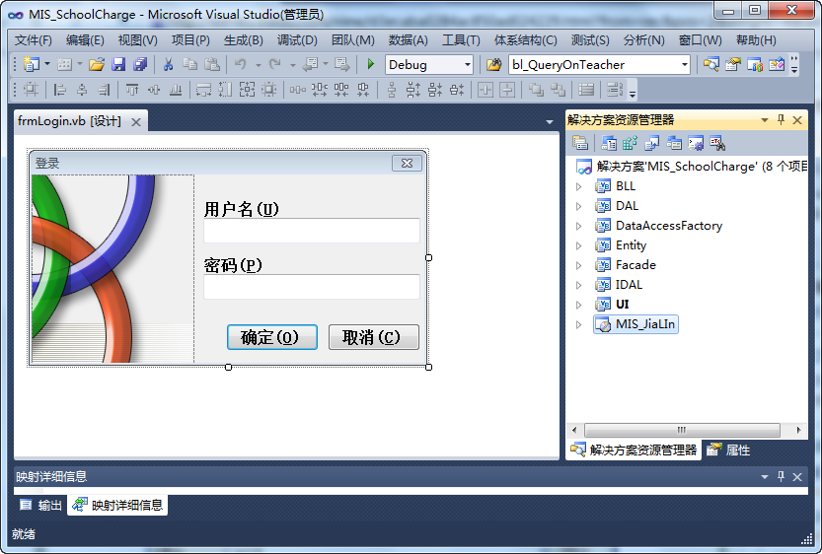

下面开始制作安装程序包。

第一步：[文件]——[新建]——[项目]——安装项目。

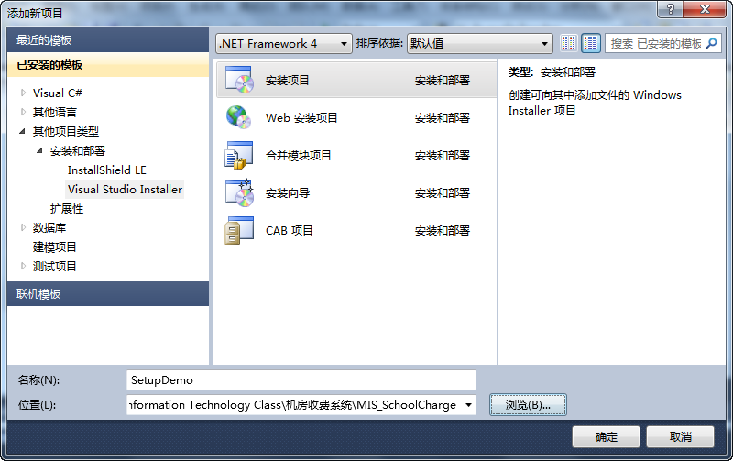

名称——可以自己根据要求修改。

位置——是指你要制作的安装文件存放在什么目录内，可以根据需要修改，笔者一般是把它放在本工程的同一个目录内。打包完成后，可以在此目录下找到安装程序。

确定后，看到解决方案资源管理器中增加了SetupDemo方案。当然名字仍然可以修改。

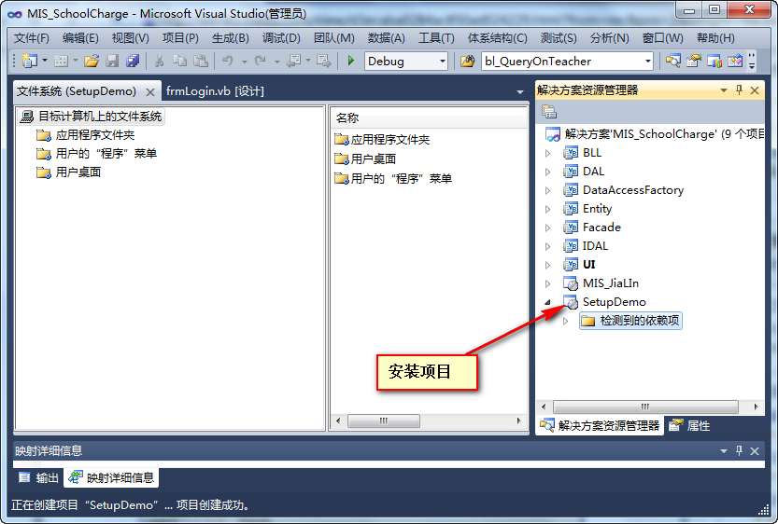

第二步、开始制作安装包。

安装向导完成后即可进入项目文件夹:直接点右键选择添加—>项目输出

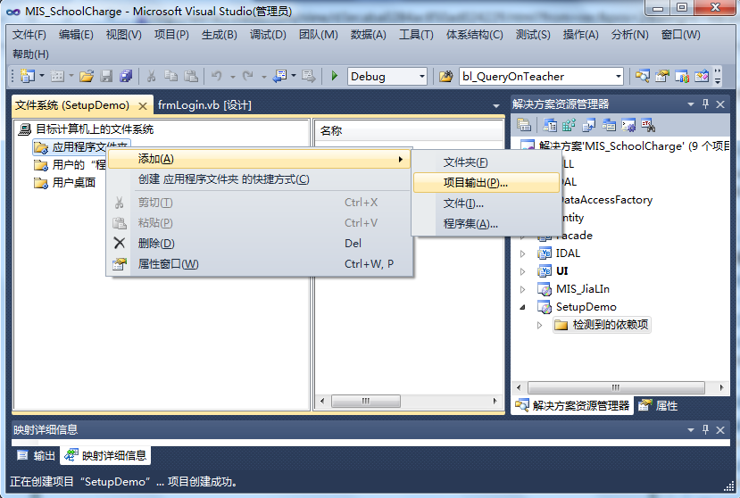

选择主输出之后点击确定。

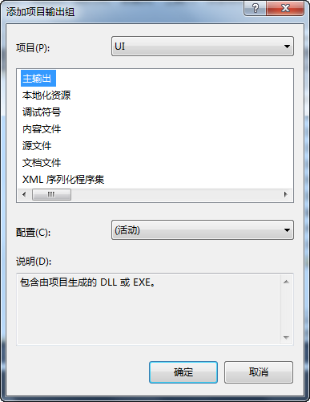

添加卸载程序

即在添加你的应用程序项目的时候，多添加一个msiexec.exe进去,

这个文件在c:\windows\system32文件夹下

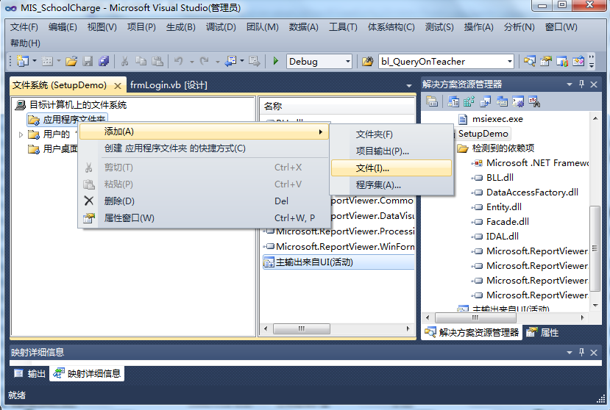

卸载程序的位置

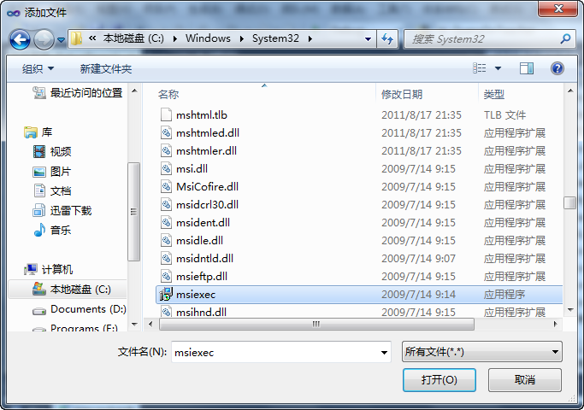

创建快捷方式

然后右击你的可执行文件,创建快捷方式,

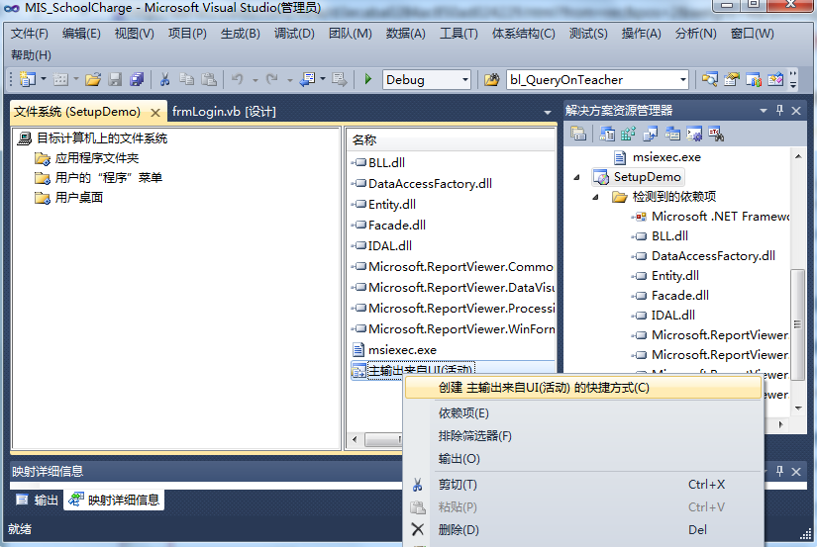

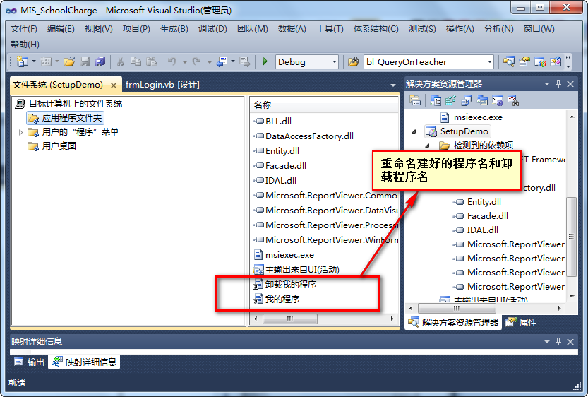

如果想在开始程序中单独创建文件夹，你就应当在“用户的‘程序’菜单”中建立文件夹并为它起个名子，并把快捷方式放到这个文件夹中。

然后把快捷方式分别剪切或复制到左边的"用户的'程序'菜单"和"用户桌面"中.

这样安装程序安装完成后会在"开始->所有程序"和"桌面"上生成程序的快捷方式.

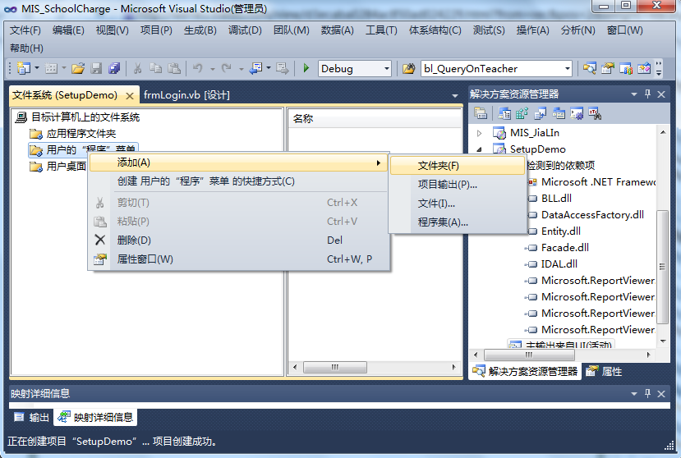

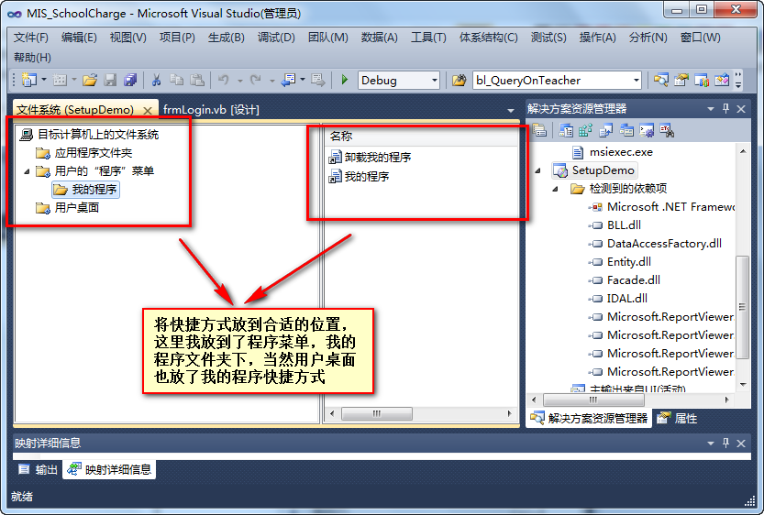

如果还需要添加其他文件，例如报表模板等等



设置卸载属性

我选择把卸载程序的快捷方式放在了开始菜单中,然后下面我们要的做的就是查找这个部署项目的ProductCode了,

鼠标左键单击项目名称,记住是左键单击,然后点击属性标签,注意:不是右击的属性,

这个区别很大,这时你就可以看到ProductCode了,

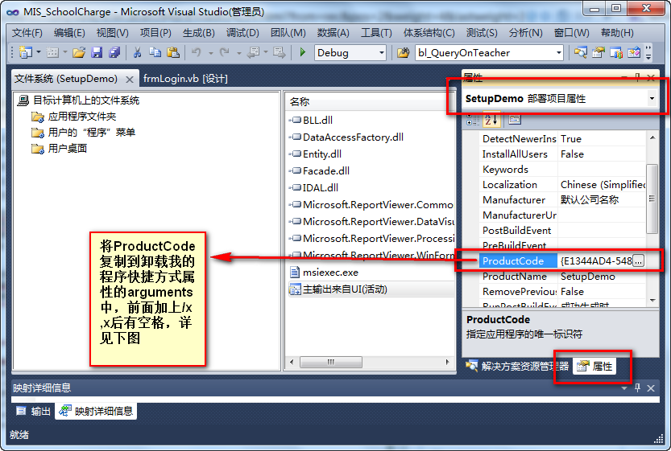

然后打开你创建的那个快捷方式的属性对话框,

在Aguements属性中输入"/x {ProductCode}",

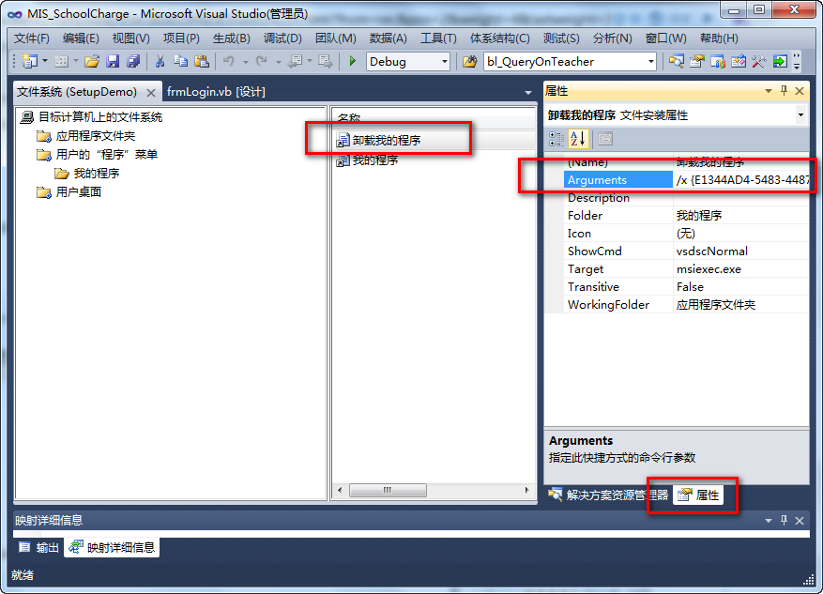  
  
  
加入.NET系统组件

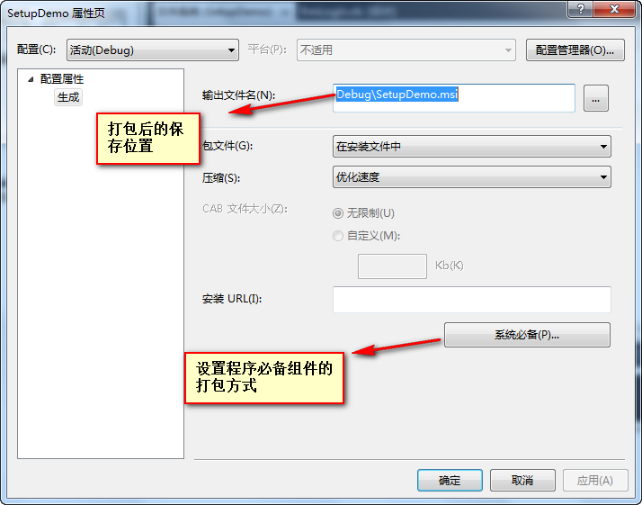

选择系统必备

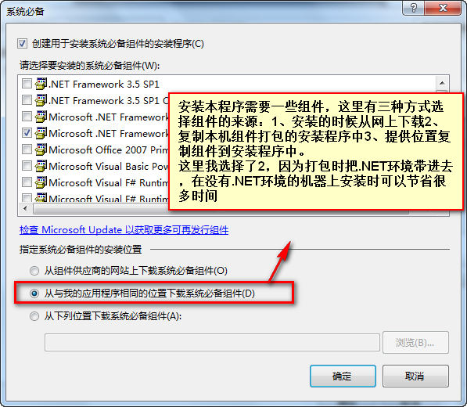

最后，点击"生成"即可在我们刚才设置的目录下生成带有卸载功能的安装程序了.

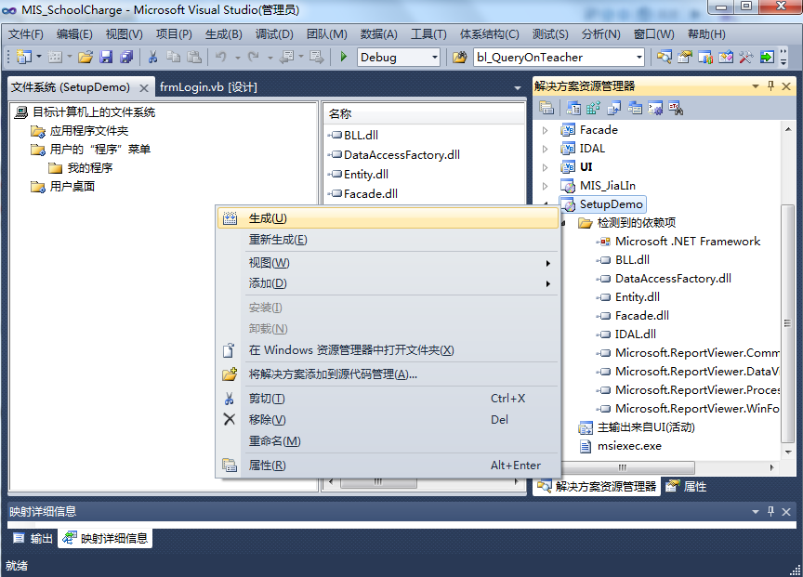

总结，上面只是图解了VS2010项目的主要步骤，如果需要更改图标，路径，加入公司名等等一些操作，都可以在部署项目的相应属性中设置，这个很简单的啦，读者可以自己尝试，你一定可以滴。